附件2：报到酒店交通路线图
报到酒店： 杭州品江商务酒店
地址：杭州 下沙经济开发区 学源街239号 （位于浙江经贸职业技术学院北门，学源街和文海路交叉口）
交通图：
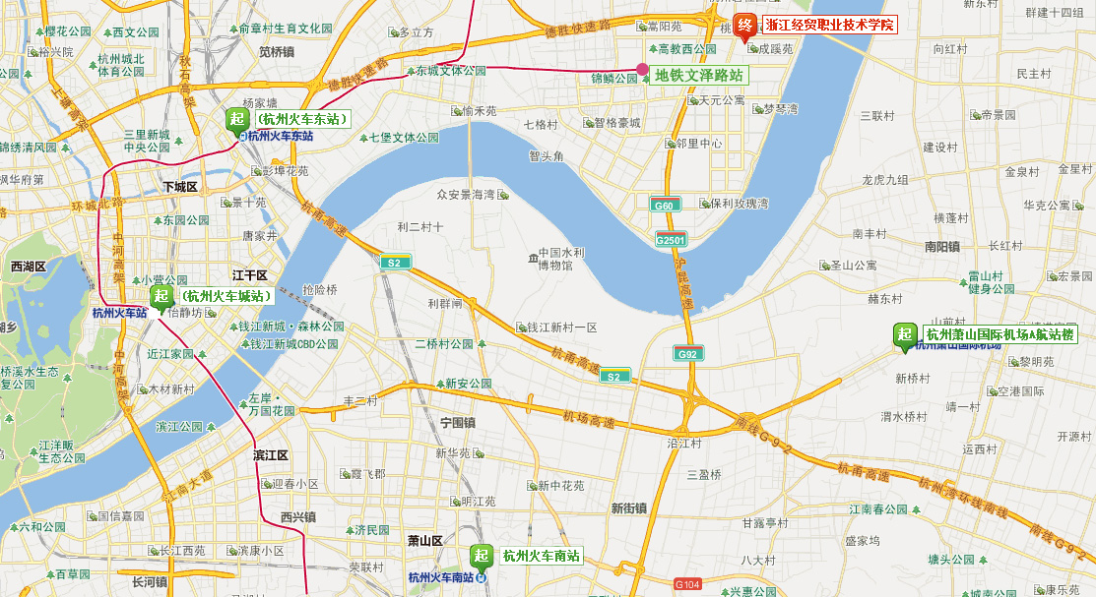

1. 杭州火车东站 — 浙江经贸职业技术学院（北门）交通路线
乘坐杭州地铁1号线(文泽路方向)到文泽路站下车(A口出)，沿2号大街向东步行460米至下沙城站，然后乘坐868路公交车到学源街文海南路口站下车，往东沿着学源街步行260米后到达终点。
2. 杭州火车城站 — 浙江经贸技术学院（北门）交通路线
乘坐杭州地铁1号线(文泽路方向)到文泽路站下车(A口出)，沿2号大街向东步行460米至下沙城站，然后乘坐868路公交车到学源街文海南路口站下车，往东沿着学源街步行260米后到达终点。
3. 杭州火车城站 — 浙江经贸职业技术学院（北门）交通路线
出站后沿着站前环形路步行至站前路公交站，乘坐300路公交车到滨康路东站下车；然后下车往回，沿滨康路走570米，到达滨康路站；再乘坐杭州地铁1号线(文泽路方向)到文泽路站下车(A口出)，沿2号大街向东步行460米至下沙城站，然后乘坐868路公交车到学源街文海南路口站下车，往东沿着学源街步行260米后到达终点。
4. 杭州萧山国际机场 — 浙江经贸职业技术学院（北门）交通路线
路线一：乘坐（萧山机场—杭州下沙）的机场巴士到杭州下沙新城客运站下车，然后沿着学源街往东走680米（穿过一个红绿灯）到达终点。
路线二：乘坐（萧山机场—杭州市区）的机场巴士到杭州火车城站下车，然后杭州地铁1号线(文泽路方向)到文泽路站下车(A口出)，沿2号大街向东步行460米至下沙城站，再乘坐868路公交车到学源街文海南路口站下车，往东沿着学源街步行260米后到达终点。
备注：路线一乘车时间大约为50分钟左右，但机场大巴的班次较少，且晚上6点以后大巴停班。路线二乘车时间大约为120分钟左右，但机场大巴的班次较多，且要到晚上9点以后大巴停班。

